重庆市预警信息发布业务月报
第2期（总12期）
2019年3月13日 签发：况星

2019年2月重庆市预警信息发布月报
2019年2月，全市各级预警中心和预警工作站通过预警平台发布预警和其他服务信息共6,370条，累计发送短信2796.4万人次。其中，市预警中心发布预警服务信息440条，发送短信19.3万人次；区县预警中心发布各类预警服务信息1,447条，发送短信1,000.0万人次。市、区县部门和乡镇（街道）预警工作站发布各类预警服务信息4,483条，发送短信1,777.1万人次。
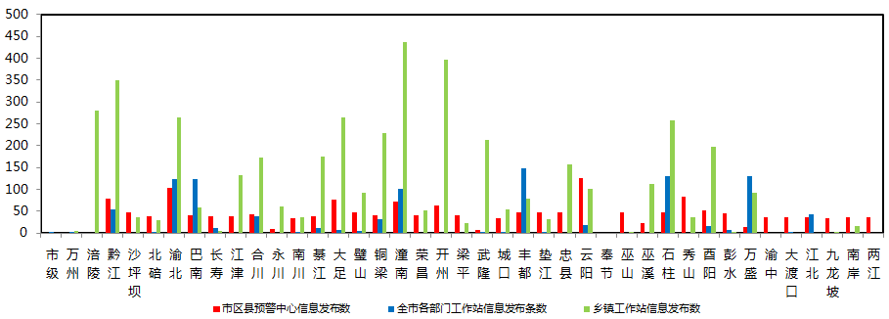
图1 全市预警中心及预警工作站信息发布情况
一、预警信号发布情况
2月，全市各级预警中心通过预警平台发布气象预警信号23期（大雾：橙色3期，黄色13期；道路结冰：黄色6期；霜冻：蓝色1期），市级未发布预警信号。
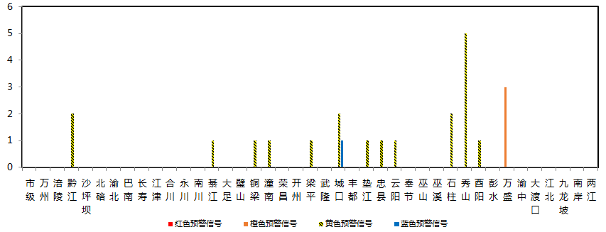
图2 全市预警信号发布情况
二、灾害风险超阈值实况发布情况
2月，全市各级预警中心没有发布灾害风险超阈值实况信息。
三、预警服务信息发布况
2月，全市各级预警中心通过预警平台发布预警服务信息32期，其中重要气象信息专报26期，0-2小时强对流天气警报4期，雨情通报2期。
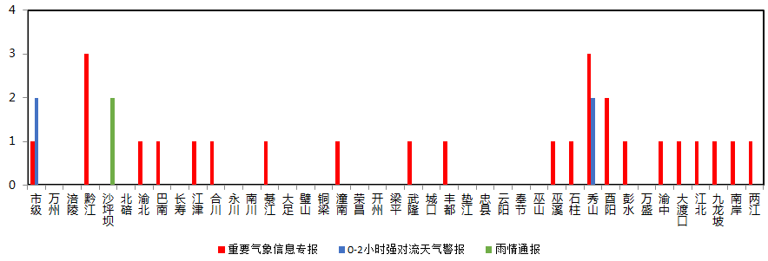
图3 气象预警服务信息发布情况
四、各部门信息发布情况
2月，农业部门发布农业预警服务消息80条,发送短信79.8万人次。水利部门发布预警服务消息9条,发送短信182人次。国土部门发布预警服务消息46条,发送短信1.8万人次。其他涉灾部门发布预警服务消息875条,发送短信1，412.7万人次。
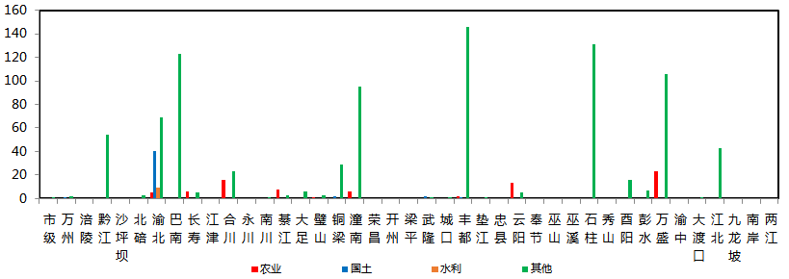
图4 各部门信息发布情况

